1. เมื่อเข้ามาใน website แล้วกดไปที่ SIGN UP เพื่อสมัครสมาชิก

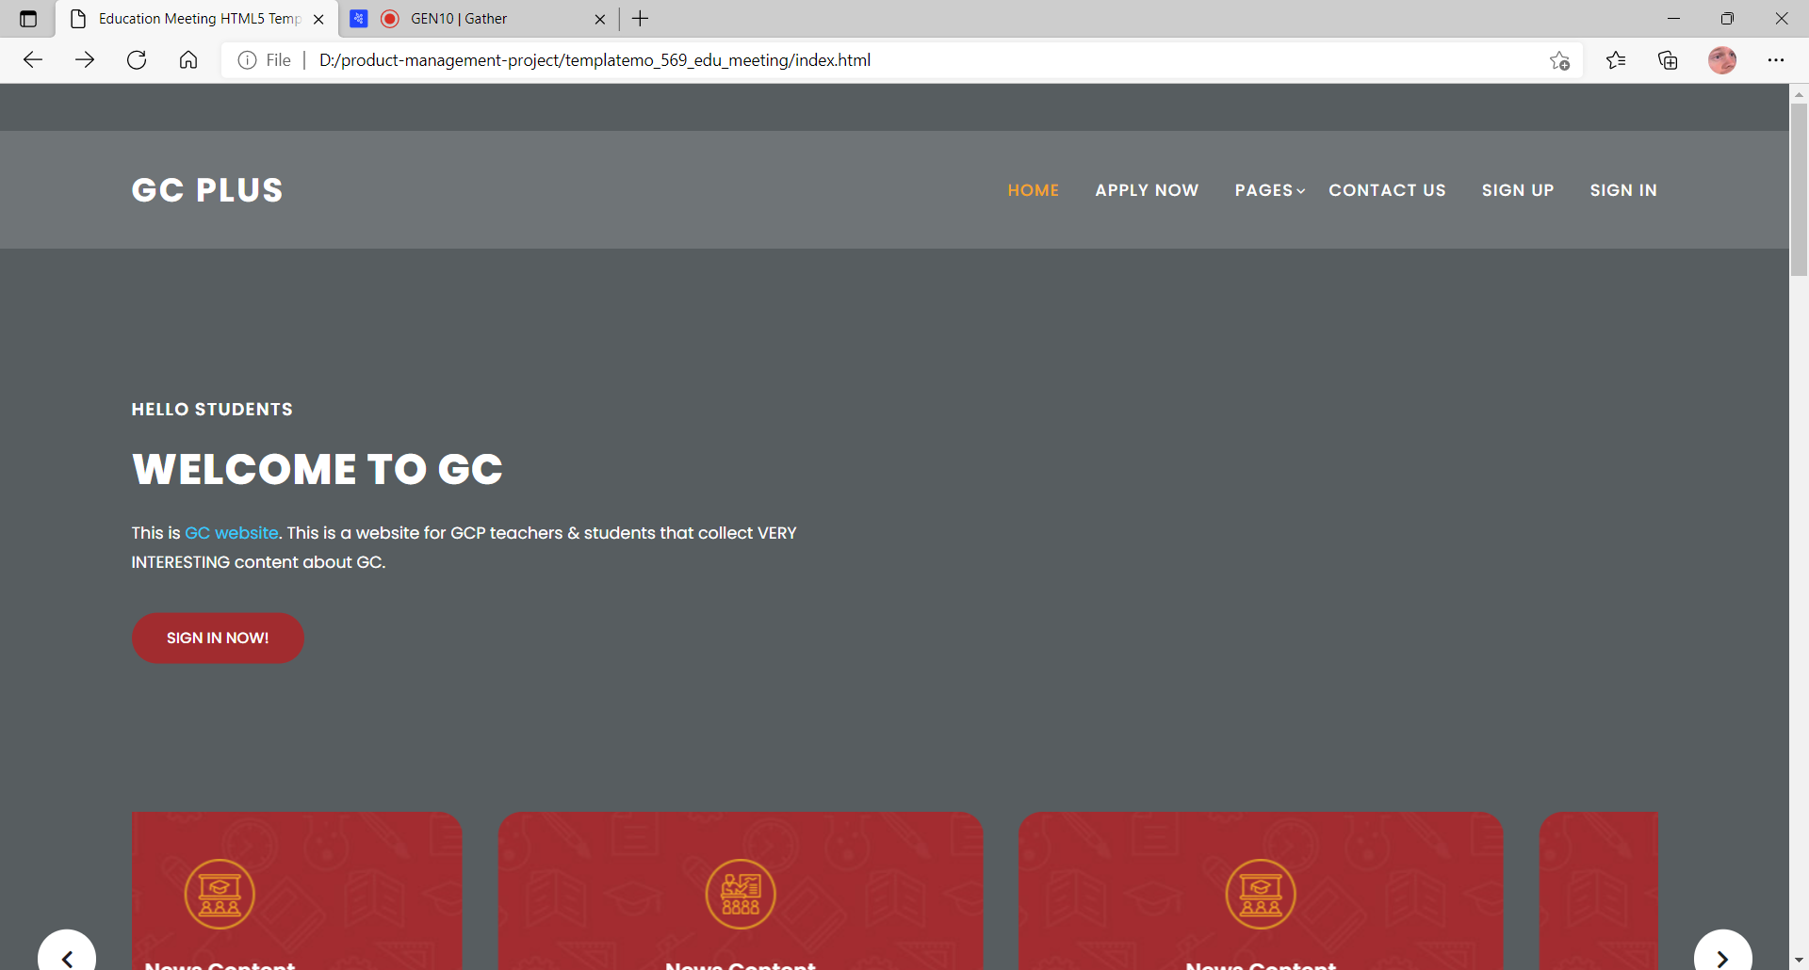

1. กรอกข้อมูลเพื่อสมัครสมาชิก

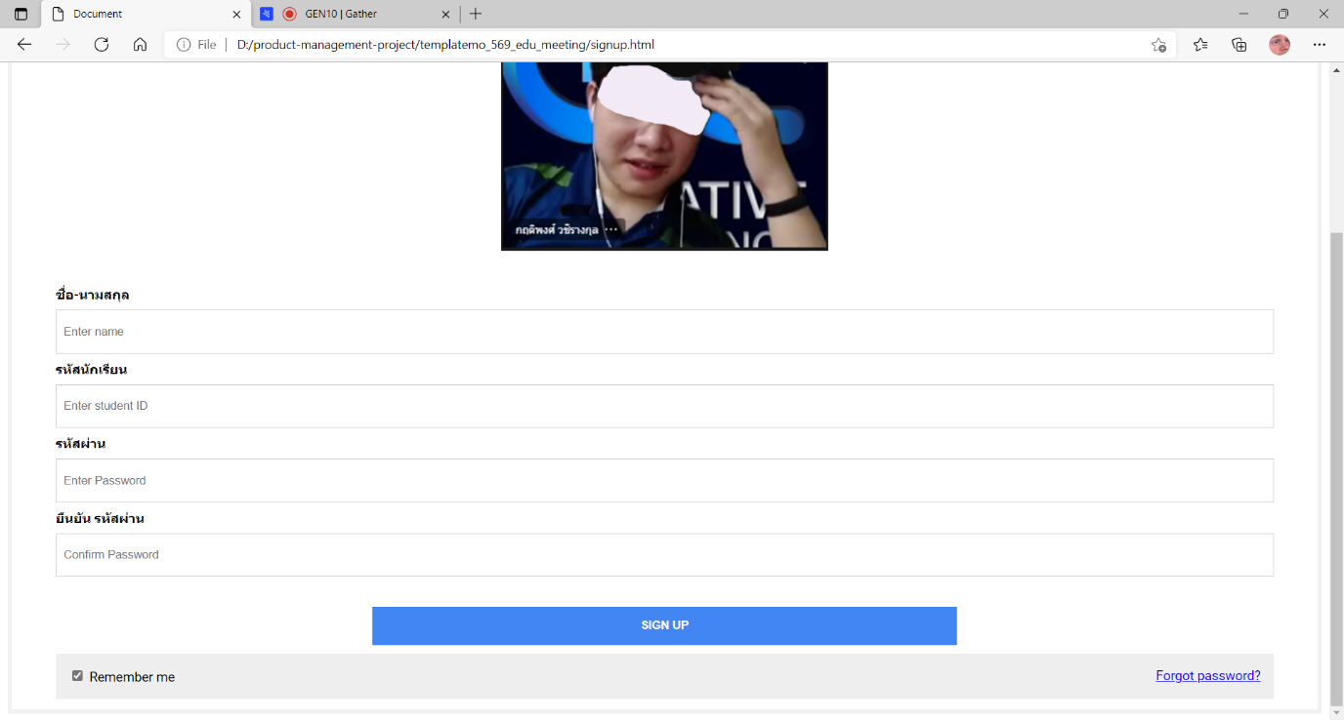

1. เมื่อกลับมาที่หน้าหลักแล้ว ตรงมุมซ้ายบนจะมีคำว่า PAGES ซึ่งจะมี Dropdown เป็น 2 อันได้แก่ ANNOUNCEMENTS และ DETAILS สามารถกดเข้าไปได้ทั้งสองอัน



1. ถ้ากดเข้ามาใน ANNOUNCEMENTS จะมีข่าวต่างๆ



1. ถ้ากดเข้ามาใน DETAILS จะมีรายละเอียดของข่าวนั้น

